Наличие учебно-опытных участков, теплиц
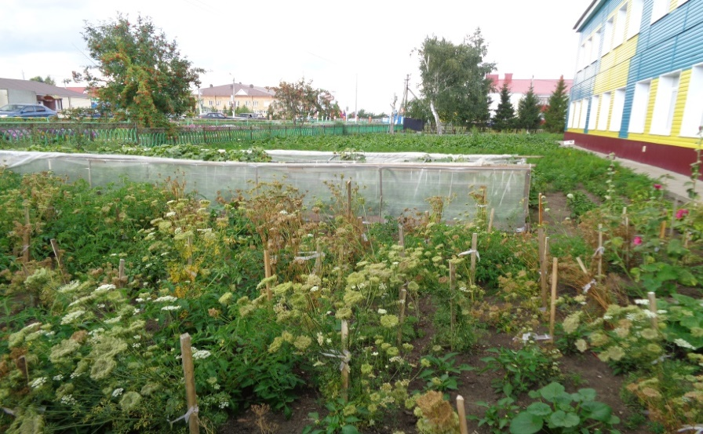
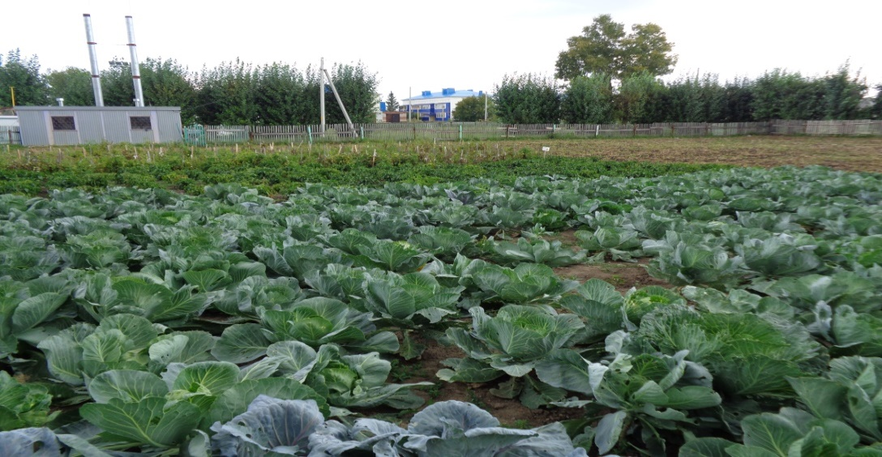
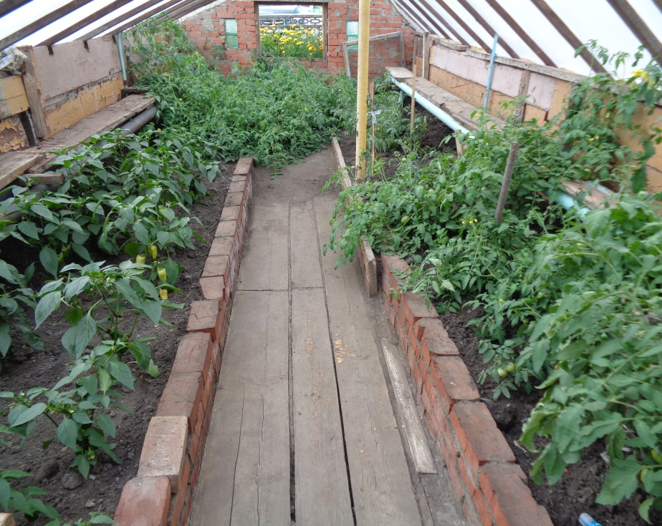
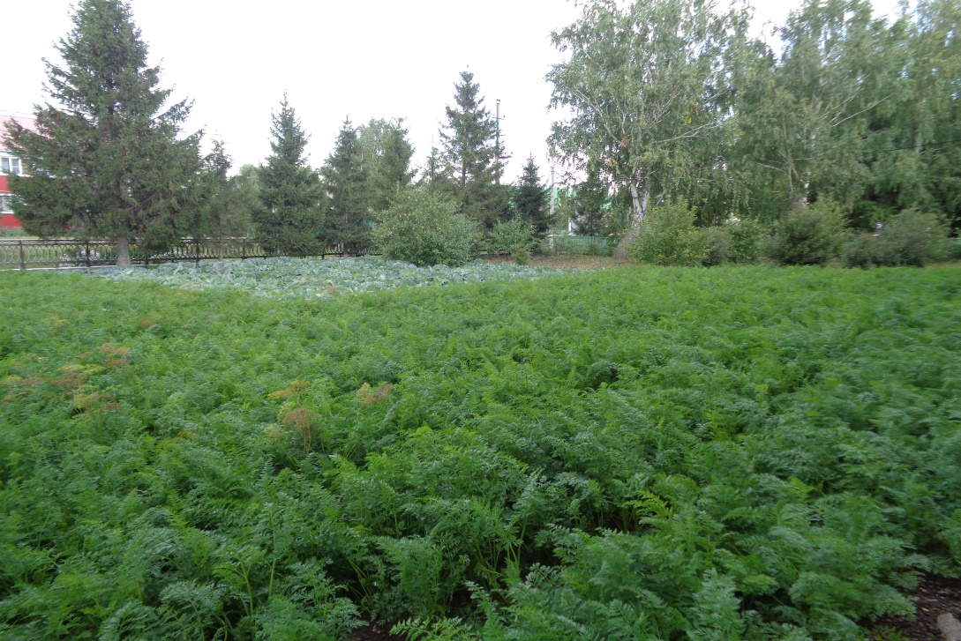
в МБОУ «Новошешминская гимназия»

Общая площадь учебно-опытного участка – 1 га
Общая площадь теплицы – 30,5 кв. м

Директор МБОУ «Новошешминская гимназия»: Т.Н. Сырова

